北京林业大学20 09--20 10 学年第 二 学期考试试卷(A)答案

试卷名称： 高等数学A 课程所在院系： 理学院

考试班级 学号 姓名 成绩
- 填空：（每空3分，共30分）
1．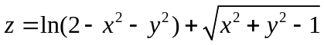的定义域为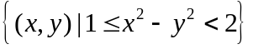．
2． 极限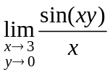= 3 ．
3．已知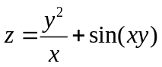，则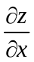=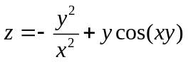．
4．曲线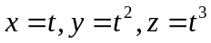在点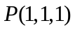处的切线方程为 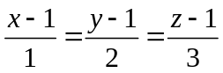 ．
5． 函数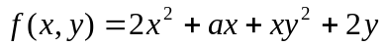在点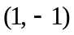处取得极值，则常数＝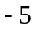．
6．周期为的函数，它在一个周期上的表达式为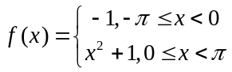，则的傅里叶级数的和函数在处的值为 0 ．
7．设是的上半圆周，则曲线积分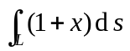的值为．
8． 二重积分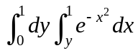的值为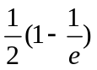．
9．幂级数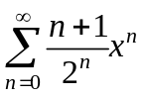的收敛半径＝，和函数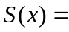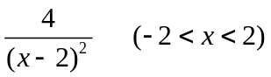．

二、（7分）已知由方程 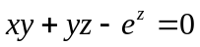所确定，求全微分．
证明：方程 分别对求导得
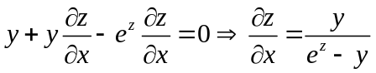
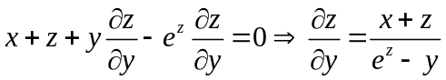 ……5分
故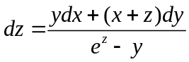． ……7分

三、（7分）计算二重积分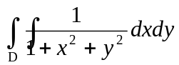，其中D：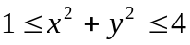．
解: 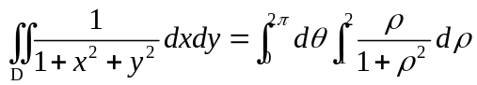 …..4分
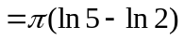 …..7分

四、（7分)
解：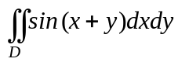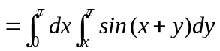 …..5分
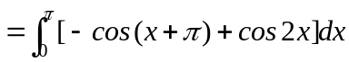=0 ….. 7分

五、（6分)计算三重积分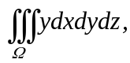 其中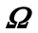为平面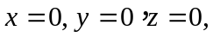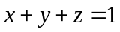
所围成的四面体．

解：
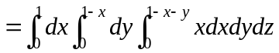 …..3分
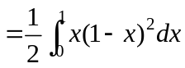 ……5分
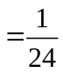 …….6分

六、（7分)证明：曲线积分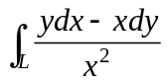在右半平面内与路径无关，并求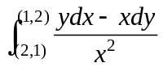.
解：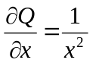,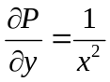，由于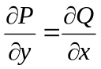，故积分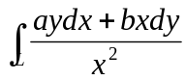与路径无关.

取
＝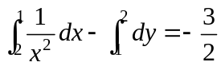.

七、（7分）设曲面为抛物面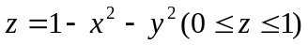，取上侧计算
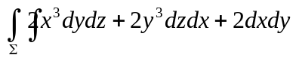．
解：补充平面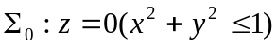取下侧，则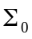与围成空间区域
于是
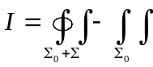 …..2分
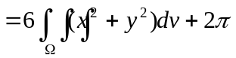 …..4分
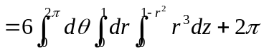 …..6分
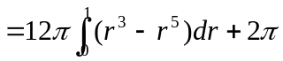
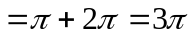 …..7分

八、（6分) 将函数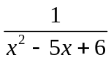展开成的幂级数，并指出展开式成立的区间．
解: 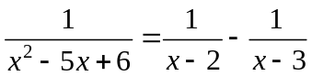 …..2分

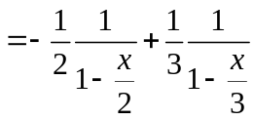 …..3分
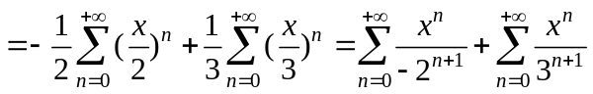 …..5分

( 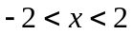 ) …..6分

九、（6分)讨论正项级数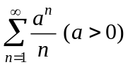的敛散性。
解: 因为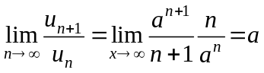 …..3分
所以 当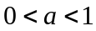时，级数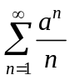收敛
当时，级数发散
当时，级数变为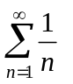，该级数发散 …..6分

十、（7分）求曲面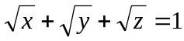的一张切平面，使其在三个坐标轴上的截距之积为最大．
解: 曲面上任意点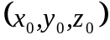处的法向量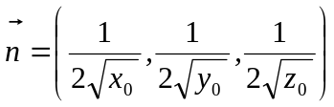
切平面方程为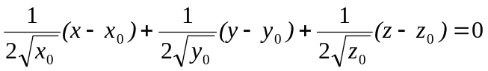，即
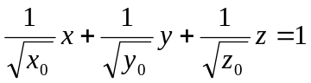，所以截距分别为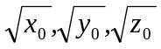 …..3分
目标函数设为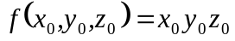，
作拉格朗日函数 …..5分
由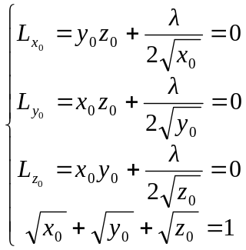得唯一驻点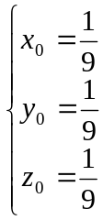
故所求切平面的方程是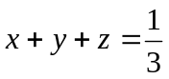． …..7分
十一、（10分）证明题：
（1）设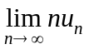存在，且级数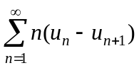收敛，证明：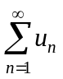收敛.
（2）设是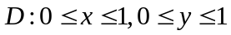的正向边界，是正值连续函数，证明：
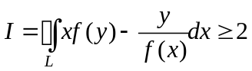
证明：（1）令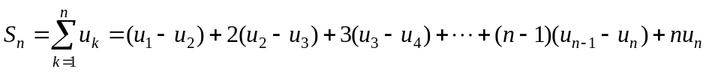 …..2分
因为级数收敛，所以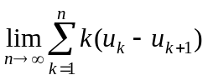存在，由于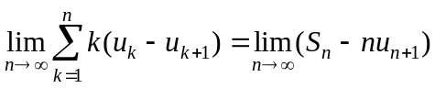，即
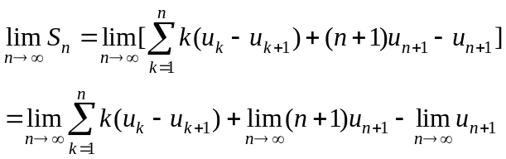 …..4分
由已知可知存在，从而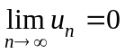，故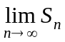存在，故收敛. …..5分

（2）根据Green公式
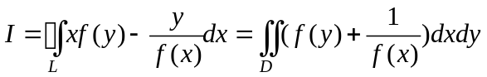 …..2分
由于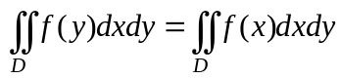
所以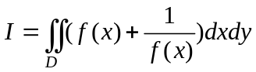
因为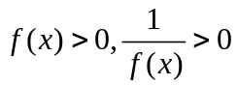，所以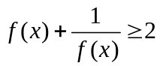.
故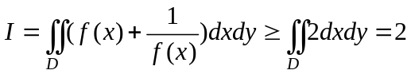 …..5分

